Załącznik nr 1
1. Karta pracy, cz. 3, nr 62.
− Połącz kropki znajdujące się na dole karty według podanego wzoru.
2. Zabawy z wykorzystaniem wiersza Małgorzaty Barańskiej.
Dobieramy się w pary. Wykonujemy ruchy, o których jest mowa w wierszu.
Mój kolego,
przybij ze mną prawą dłonią piątkę!
Teraz zrób to lewą dłonią
– palców masz dziesiątkę!
3. Ćwiczenia poranne - zestaw 26
• Zabawa na powitanie "Witamy się różnymi częściami ciała".
Poruszamy się w dowolnym rytmie (może być przy dowolnej piosence). Podczas przerwy jedna osoba mówi, jakimi częściami ciała będziemy się witać, np.: Witamy się łokciami. Witamy się kolanami. Witamy się stopami. Dotykamy się tymi częściami ciała.
• Ćwiczenie ramion "Prasujemy ubrania".
Naśladujemy prasowanie żelazkiem, naprzemiennie: prawą ręką i lewą ręką.
• Ćwiczenie dużych grup mięśniowych "Zakładamy ubrania".
Naśladujemy wkładanie elementów ubrania, o których mówi nam rodzic lub rodzeństwo.
• Ćwiczenie tułowia "Prosimy do tańca".
Spacerujemy, kłaniamy się osobom, które chcielibyśmy zaprosić do tańca.
• Ćwiczenie pamięci ruchowej" Przeglądamy się w lustrze".
Ustawiamy się w parach. Jedna osoba pokazuje ruchy, druga je naśladuje.
• Ćwiczenia nóg "Idziemy na boisko".
Maszerujemy po obwodzie koła, przy nagraniu wybranej piosenki.

4. Słuchanie wiersza Jadwigi Koczanowskiej "Gimnastyka".
• Zabawa muzyczno-ruchowa "Aerobik".
Nagranie muzyki tanecznej. Przy nagraniu muzyki tanecznej wykonujemy ruchy – podskoki, skłony w przód, skłony w bok, obroty, wymachy ramion, itp.
• Słuchanie wiersza.
Gimnastyka to zabawa,
ale także ważna sprawa,
bo to sposób jest jedyny,
żeby silnym być i zwinnym.
Skłony, skoki i przysiady
trzeba ćwiczyć – nie da rady!
To dla zdrowia i urody
niezawodne są metody.
• Rozmowa na temat wiersza.
− Co trzeba robić, aby być silnym i zwinnym?
• Nauka wiersza fragmentami, metodą ze słuchu, z wykorzystaniem rapowania.
Rodzic rapuje po jednym wersie, a dziecko za nim powtarza.
• Zabawa "Zrób tak samo". − Naśladujcie postawy ludzików, które są na obrazkach. 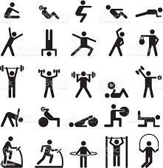
• Zabawa orientacyjno-porządkowa "Po równiutkiej dróżce".
Dziecko stoi w wybranym miejscu. Zapamiętuje swoje miejsce. Idzie na spacer zgodnie z wierszem mówionym, naśladując ruchy, o których jest w nim mowa.
Idą dzieci równą drogą, maszerujemy w rytmie wiersza,
po kamyczkach iść nie mogą,
po kamyczkach hop, hop, hop, wykonują trzy podskoki w miejscu, do dołeczka skok. a potem przysiad podparty,
Pora wracać. Kto się znuży, maszerują w rytmie wiersza,
ten odpocznie po podróży.
Dom już blisko... nogi w ruch. biegną na swoje miejsce.
Kto zwycięży – zuch!
5. Zabawy na świeżym powietrzu
6. Zabawy ruchowe
- Zabawa ruchowa "Części ciała".
Dziecko powtarza tekst mówiony i wskazują wymieniane w nim części ciała. Przy powtórzeniu zabawy możemy przyspieszyć tempo mówienia wierszyka.
Głowa, ramiona, kolana, pięty, kolana, pięty, kolana, pięty.
Głowa, ramiona, kolana, pięty, oczy, uszy, usta, nos.
Ewentualnie możemy to robić z nagraniem
https://www.youtube.com/watch?v=30BVfTvlsrE
- Ćwiczenia rozwijające koordynację wzrokowo-ruchową.
• Toczenie piłki po linii wyznaczonej skakanką.
• Gra w kręgle.
7. Rozmowa na temat sportów letnich.
- Jakie sporty uprawiają sportowcy przedstawieni na zdjęciach?

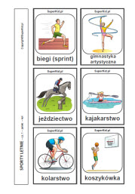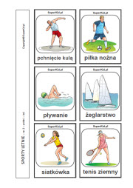
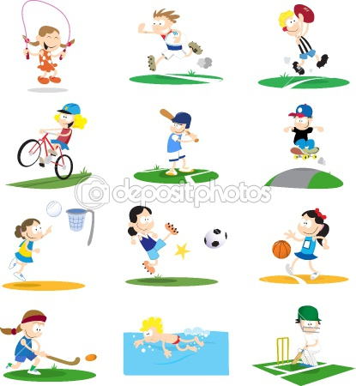
• Zabawa ruchowo-naśladowcza "Uprawiam sport".
Skakanka, piłka (np. do tenisa). Wyznacz skakanką linię i rzucaj kulą – piłką, np. do tenisa. Potem próbuj od tej linii skakać w dal z miejsca.
8. Karta pracy, cz. 3, nr 63.
− Nazwij przedmioty ukryte na rysunkach.
− Narysuj je w pętlach.
− Nazwij dyscypliny sportowe przedstawione na zdjęciach.
Pokoloruj ramkę zdjęcia przedstawiającego tę dyscyplinę sportową, która najbardziej ci się podoba.

